Проект «Когда электричество может быть опасным?»

Порой нам кажется, что некоторые вещи очевидны. И то, что электричество опасно, кто этого не знает? Теперь знают все, воспитанники группы №3 (старшая-подготовительная) организовали выставку рисунков на эту тему.
Изучили сами, да ещё и всем дошкольникам нашего Светлячка рассказали!

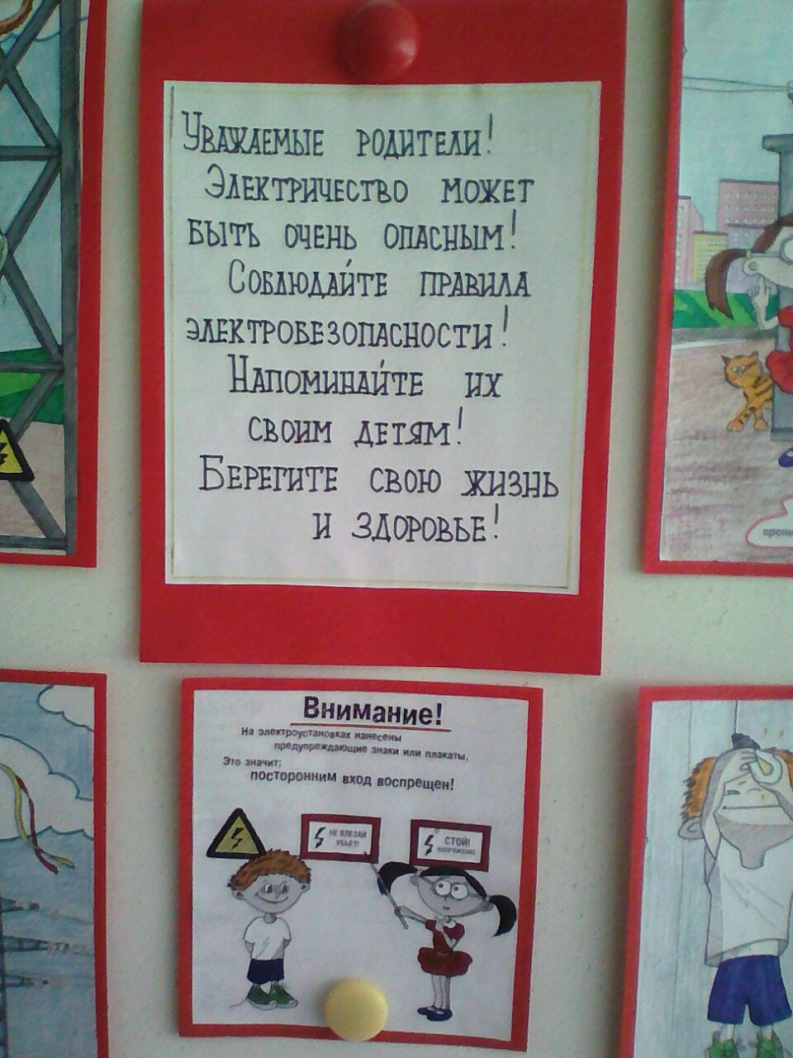

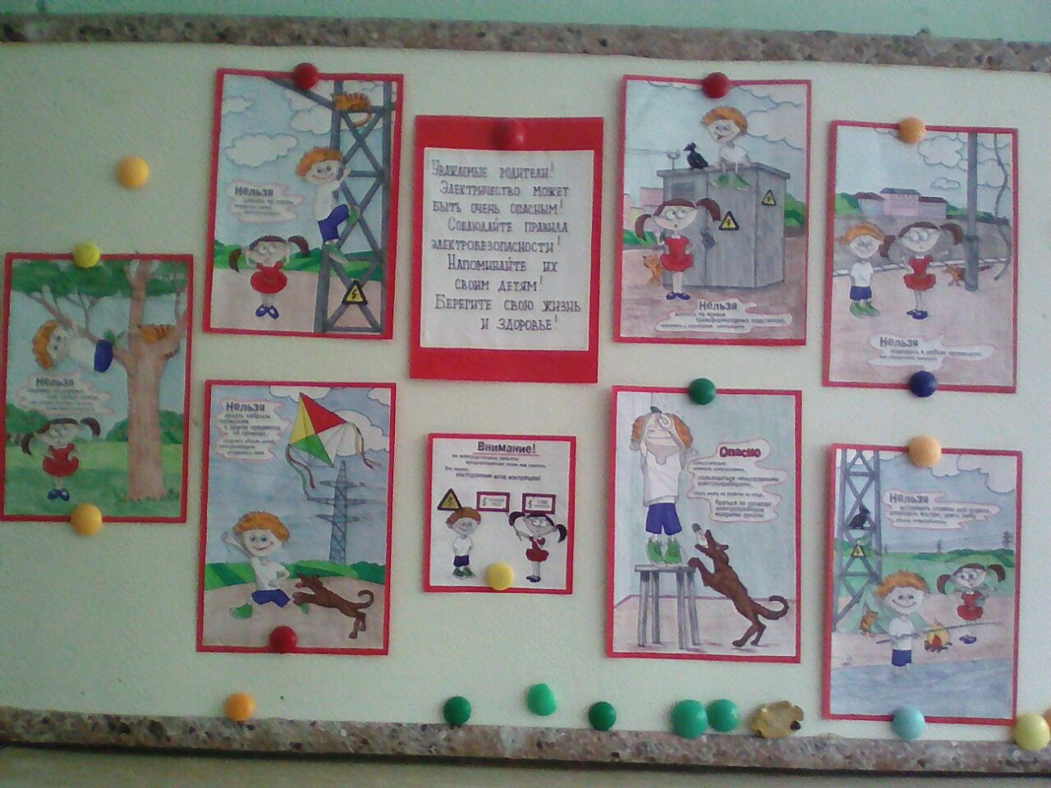

Браво воспитанникам, педагогам и родителям!

